CONSECUTIVO: |  | FECHA | 01 | 02 | 2015

 | DATOS GENERALES
 | NOMBRES Y APELLIDOS: |  |  |  | Ángela Patricia Gómez Ramírez
 | CORREO ELECTRÓNICO:
 | INSTITUCIÓN DESTINO: |  |  | Universidad de la Habana
 | CIUDAD DESTINO: |  | Habana |  |  |  | PAÍS DESTINO: |  |  | Cuba
 | OBJETIVO: | Ponencia investigativa
TIPOS DE MOVILIDAD
- MOVILIDAD DE LA COMUNIDAD USTA
ESTUDIANTES |  |  |  |  |  |  |  |  | DOCENTES/DIRECTIVOS/ADMINISTRATIVOS
Curso corto/Entrenamiento |  |  |  |  |  |  |  |  | Conferencista/ponente/organizador de un evento
Misión institucional |  |  |  |  |  |  |  |  | Formación Curso corto/entrenamiento
Ponente u Organizador de evento |  |  |  |  |  |  |  | X | Docencia en programa internacional
Auxiliar de investigación/Miembro semillero |  |  |  |  |  |  |  |  | Estancia doctoral o postdoctoral
Pasantía investigación/Práctica Académica |  |  |  |  |  |  |  |  | Misión/gestión/asesoría externa
Presentación Buenas Prácticas |  |  |  |  |  |  |  |  | Estancia de investigación
 |  |  |  |  |  |  |  |  | Presentación de Buenas Prácticas USTA
- MOVILIDAD EXPERTOS EXTERNOS A LA USTA
Profesor en pregrado o posgrado |  |  |  |  |  |  |  |  | Asesoría Institucional
Conferencista/ponente |  |  |  |  |  |  |  |  | Estancia de Investigación
Cursos cortos /entrenamientos
 | PLAN DE TRABAJO
El trabajo presentado en el VIII Encuentro Internacional de Estudiantes de Psicología, titulado “Rol del Psicólogo educativo: La construcción del significado partiendo de la experiencia cotidiana de un colegio privado en Bogotá, Colombia” se realizó en una mesa redonda junto a dos compañeras de la Universidad, autoras del trabajo investigativo. Lo desarrollamos en 45 minutos, dados por la organización del evento, en uno de los salones de la Universidad de La Habana, Cuba.
Había aproximadamente 25 personas dentro del salón atentos escuchando la exposición del trabajo realizado, quienes al finalizar la presentación, realizaron preguntas de lo expuesto para que pudiéramos ampliar más la información que recolectamos en el estudio, con un interés particular en las convergencias y divergencias que encontramos entre la psicología y la psicopedagogía; además, varias personas del público nos felicitaron por el trabajo realizado, pues consideraban que era muy importante reconocer los límites que como psicólogos podemos tener a la hora de realizar nuestra labor en los colegios, puesto que si esto no ocurre, las instituciones educativas imponen funciones que no nos corresponden. Resaltaban también, la relevancia de trabajar en conjunto con otros profesionales que se desempeñan en los colegios, pues las tareas pueden desarrollarse más eficazmente cuando se trabaja en equipo.

 | APORTE A DOCENCIA, INVESTIGACIÓN O PROYECCIÓN SOCIAL
 | Durante todo el viaje y teniendo en cuenta que iban personas de todos los países latinoamericanos, fue posible realizar contactos para otros eventos, intercambios y estudios complementarios en países como México, Costa Rica, Brasil, Argentina, Cuba, entre otros, y nacionales también como Medellín y Tunja. Adicionalmente, se conversó y dio a conocer el pensum de la Universidad Santo Tomás, las oportunidades que brinda para el desarrollo del estudiante y las particularidades que ofrece a diferencia de otras universidades bogotanas en la carrera de Psicología, resaltándose la labor ética para la cual fuimos educados, ilustrando cómo desde los ejercicios educativos, previos a las prácticas profesionales e investigativas, se cumplen las leyes y el código bioético y deontológico colombiano y llevan a cabo las intervenciones desde este marco legal que sobresale por encima de los demás países latinoamericanos.
 | ACTIVIDADES DE COOPERACIÓN
Durante el evento fue posible visitar uno de los barrios más pobres de La Habana, y uno de los centros sociales que contribuyen a que las comunidades mejoren su calidad y sus opciones de vida, permitiendo la reflexión frente a las necesidades que son similares entre Cuba y Colombia, y las soluciones que existen desde la psicología que le aportan a dichas comunidades.

Algo que no tenía contemplado vivir era el acercamiento a la realidad cubana, la historia y la situación actual económica y social, puesto que si hubiera sido un viaje de turismo, era muy probable que no pudiera conocer realmente cuáles son las condiciones en las que viven por el sistema económico que tienen, distinto al colombiano. Sin embargo, y gracias al evento, fue posible conversar, conocer y reflexionar sobre la realidad social y las necesidades similares a las existentes en Colombia y cómo desde la psicología podemos aportar para que las personas tengan una mejor calidad de vida.

 | CONTACTOS
 | NOMBRE |  |  |  |  | CORREO ELECTRÓNICO |  |  |  |  | INSTITUCIÓN/CARGO | OBJETIVO DEL CONTACTO
 | PLAN DE TRANSFERENCIA
 | Después de la movilidad, se realizaron encuentros con el campo de formación integral de Relaciones, redes y narrativas al que estábamos adscritas mis compañeras y yo, dando a conocer el fruto de la movilidad, .los aprendizajes y las reflexiones fruto de nuestra movilidad académica, de esta manera, también escuchamos las voces de nuestros compañeros y docentes, en su reflexión de la realidad cubana.
 | EVIDENCIAS (ANEXOS)

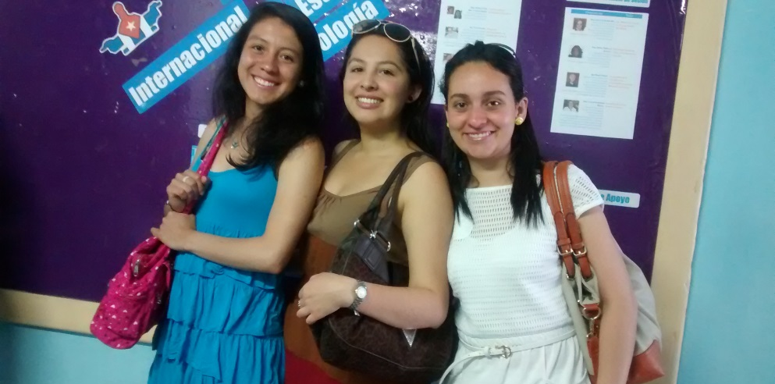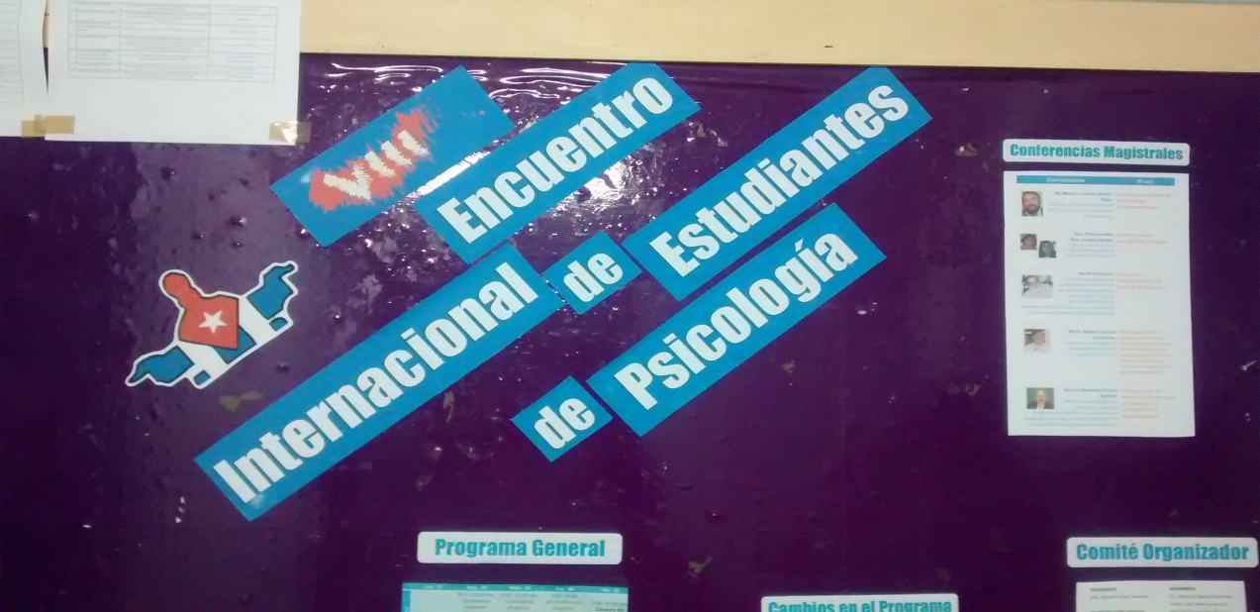

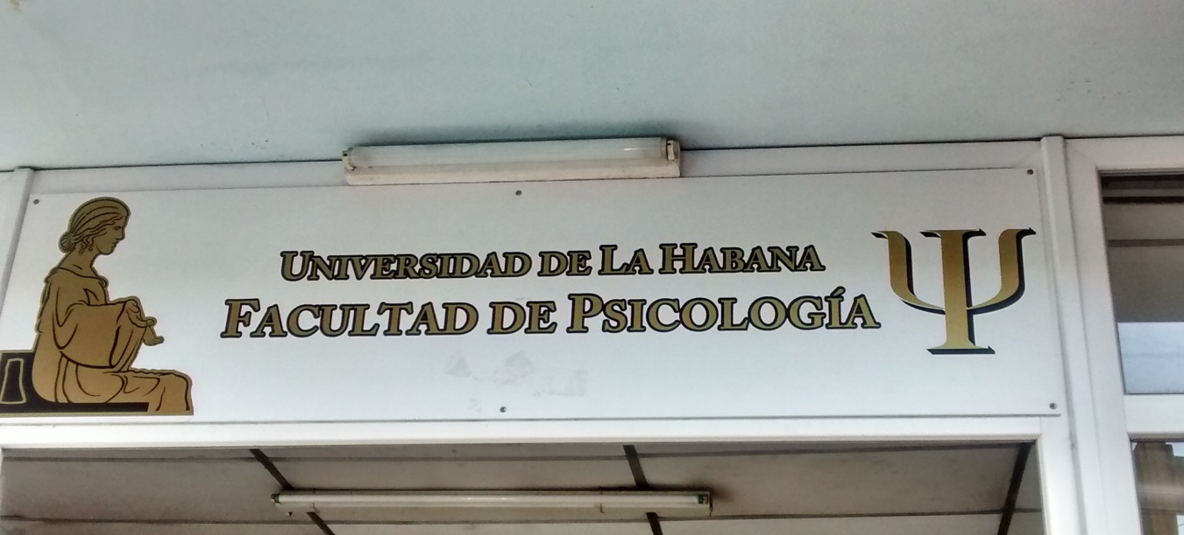

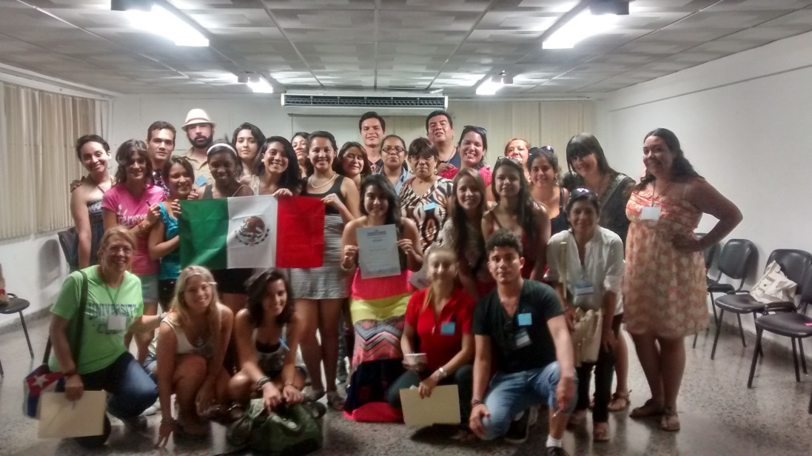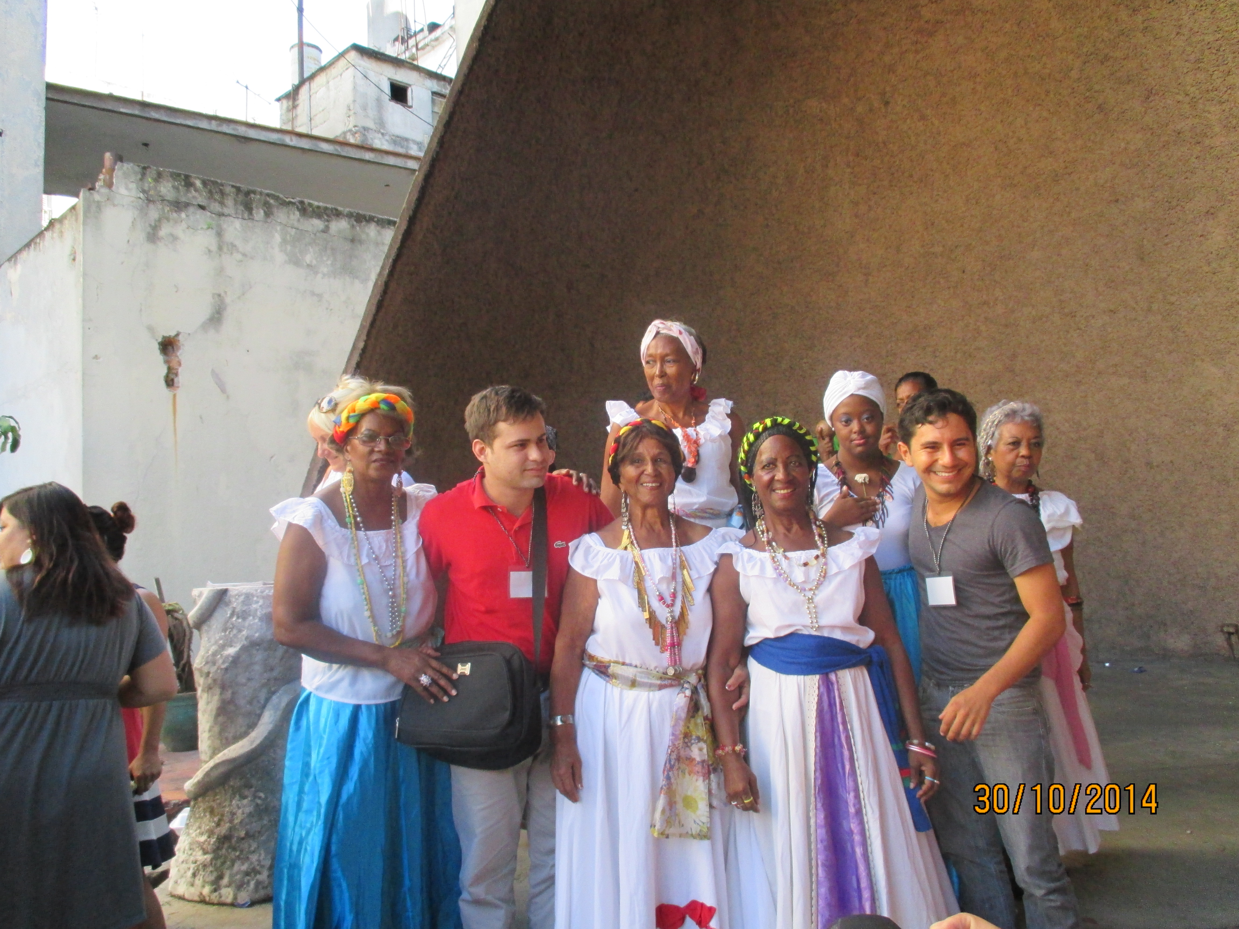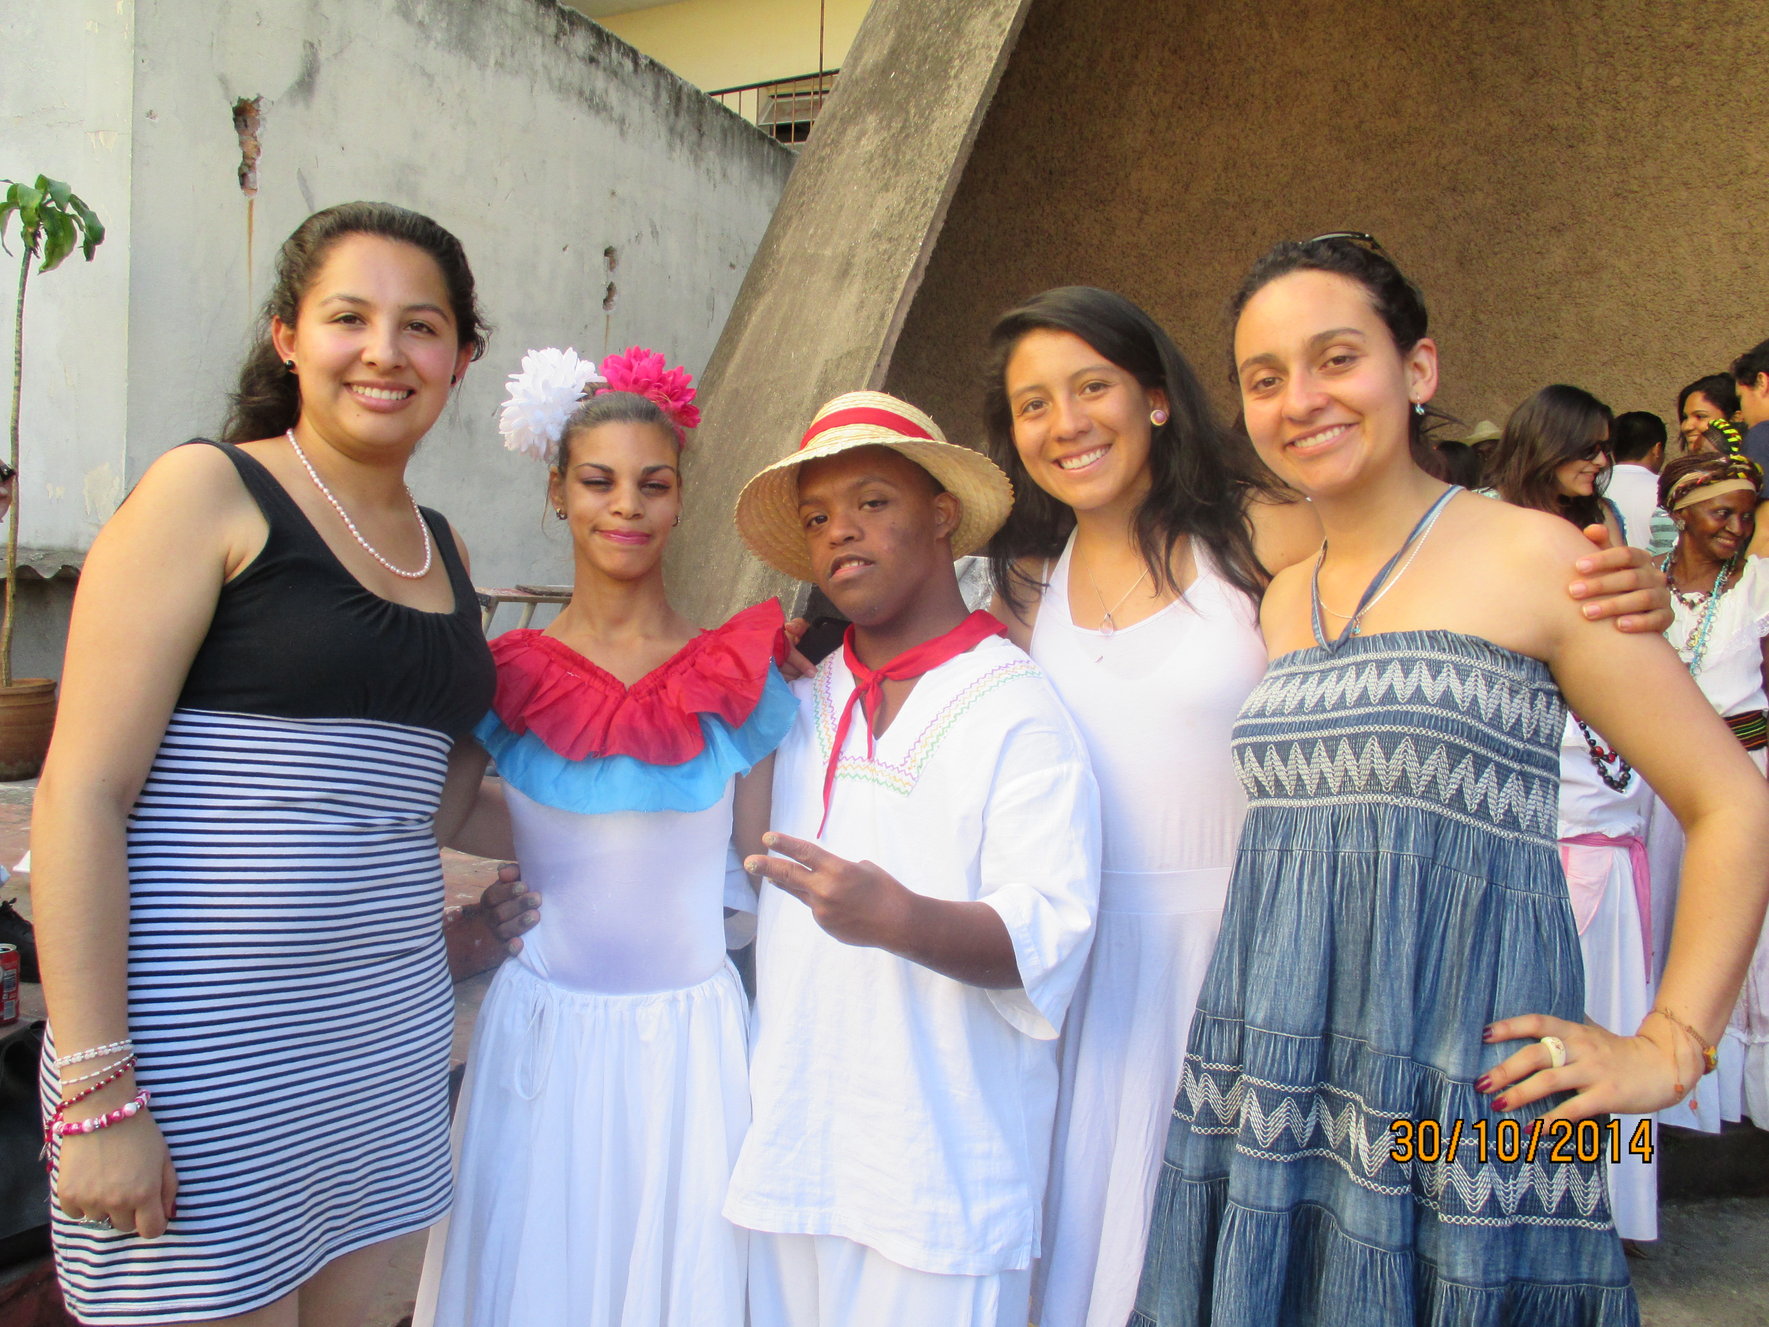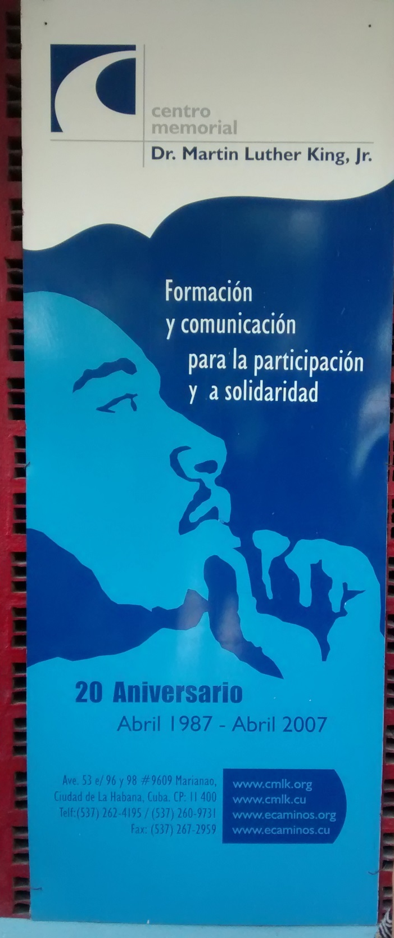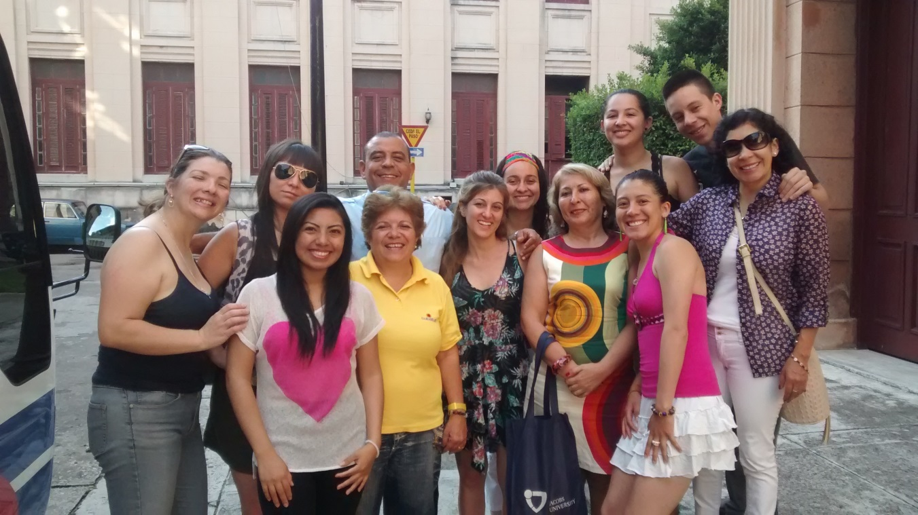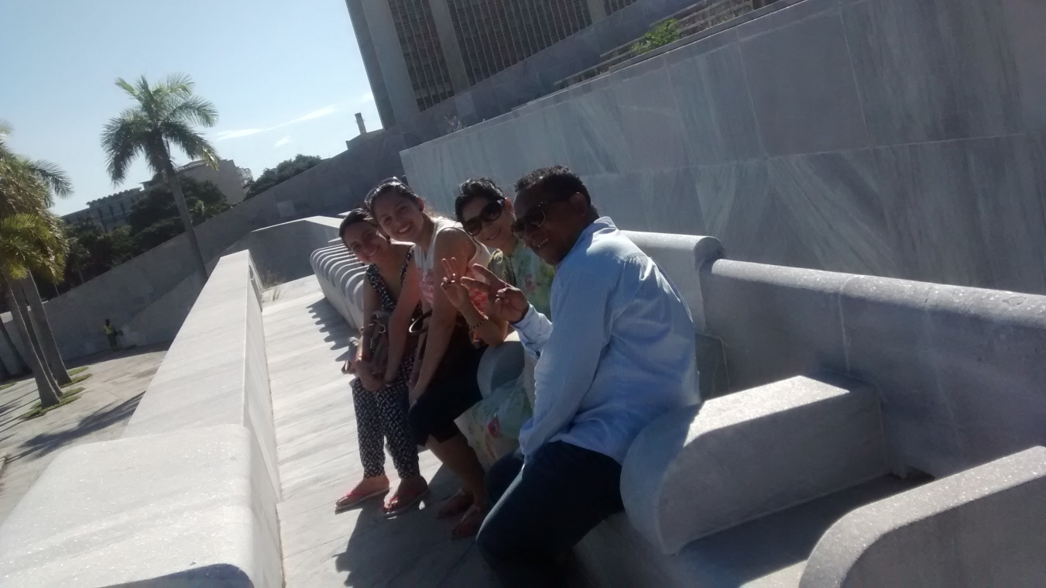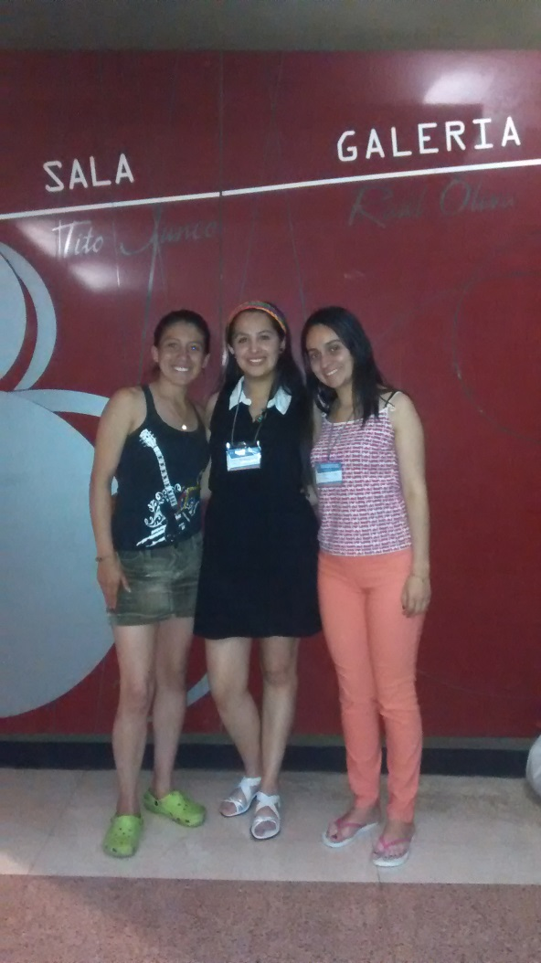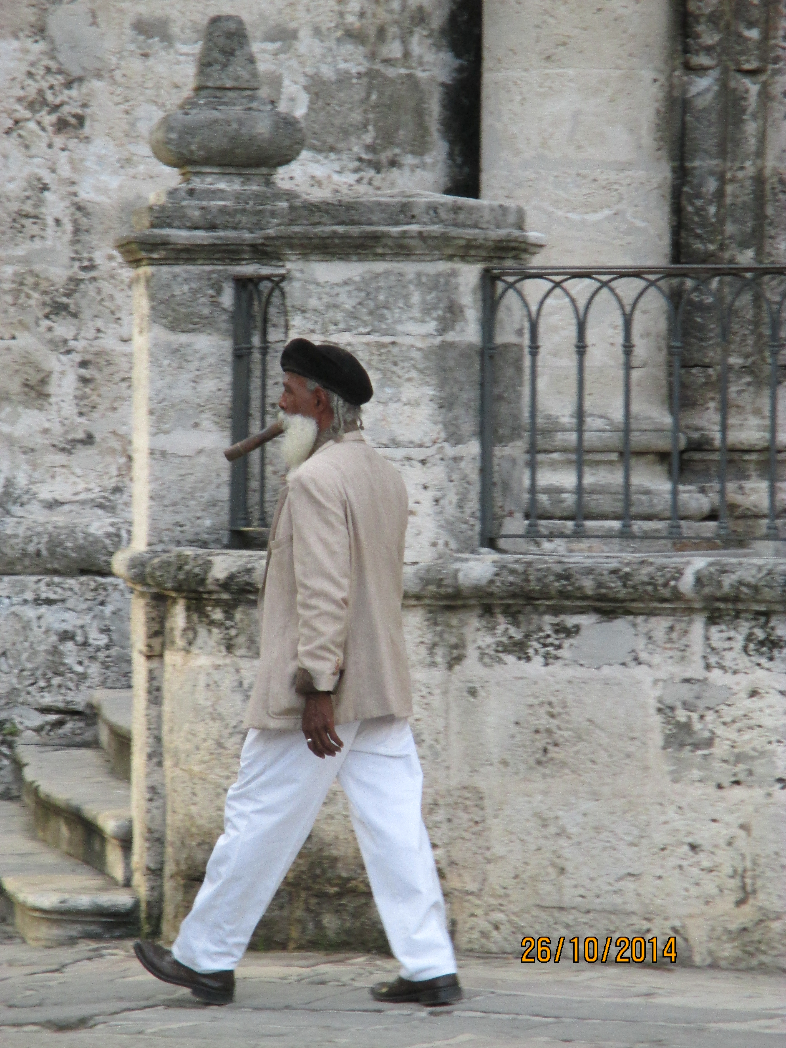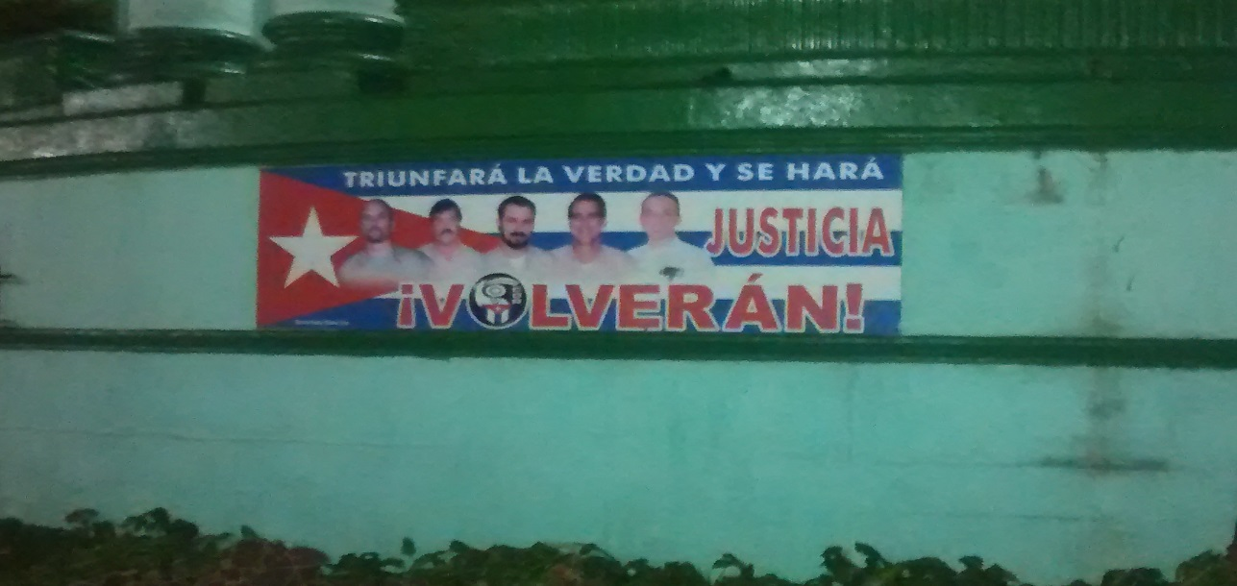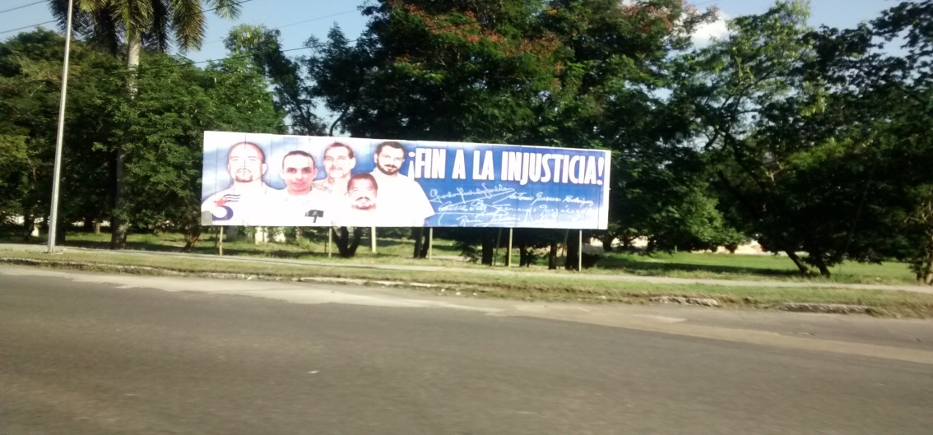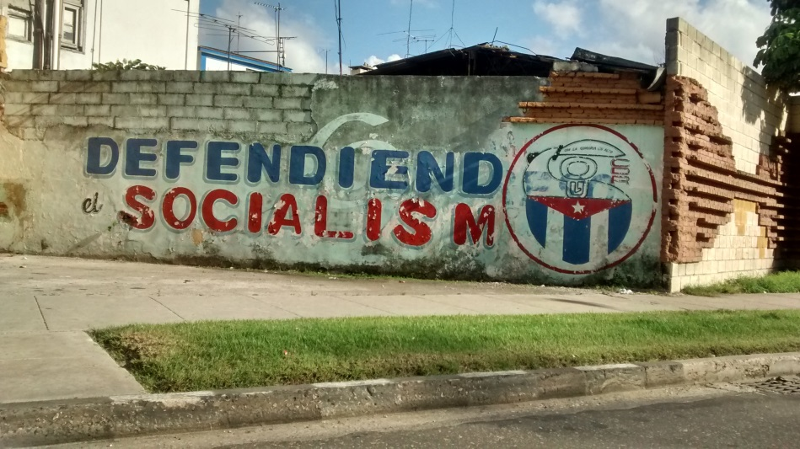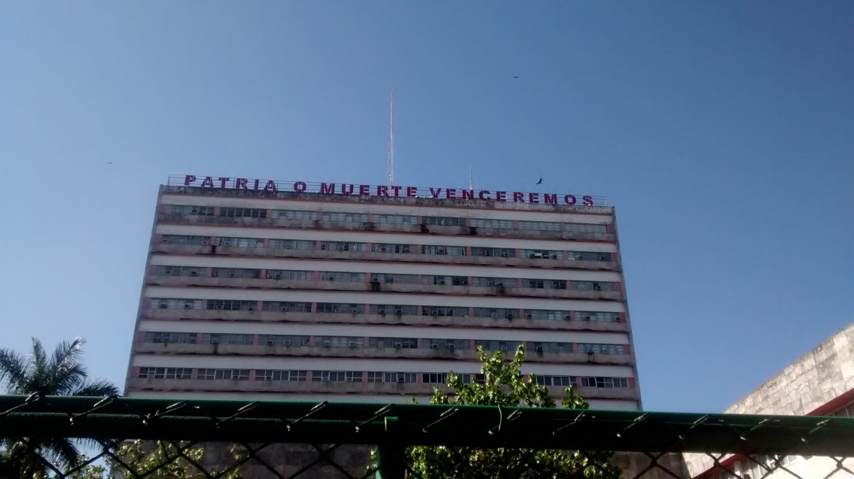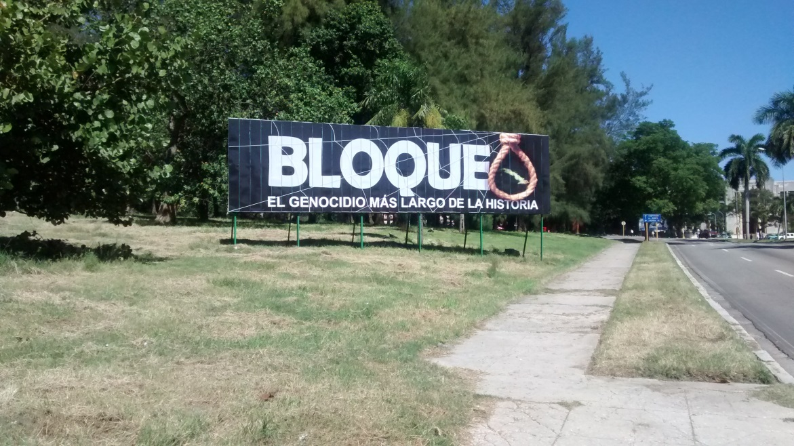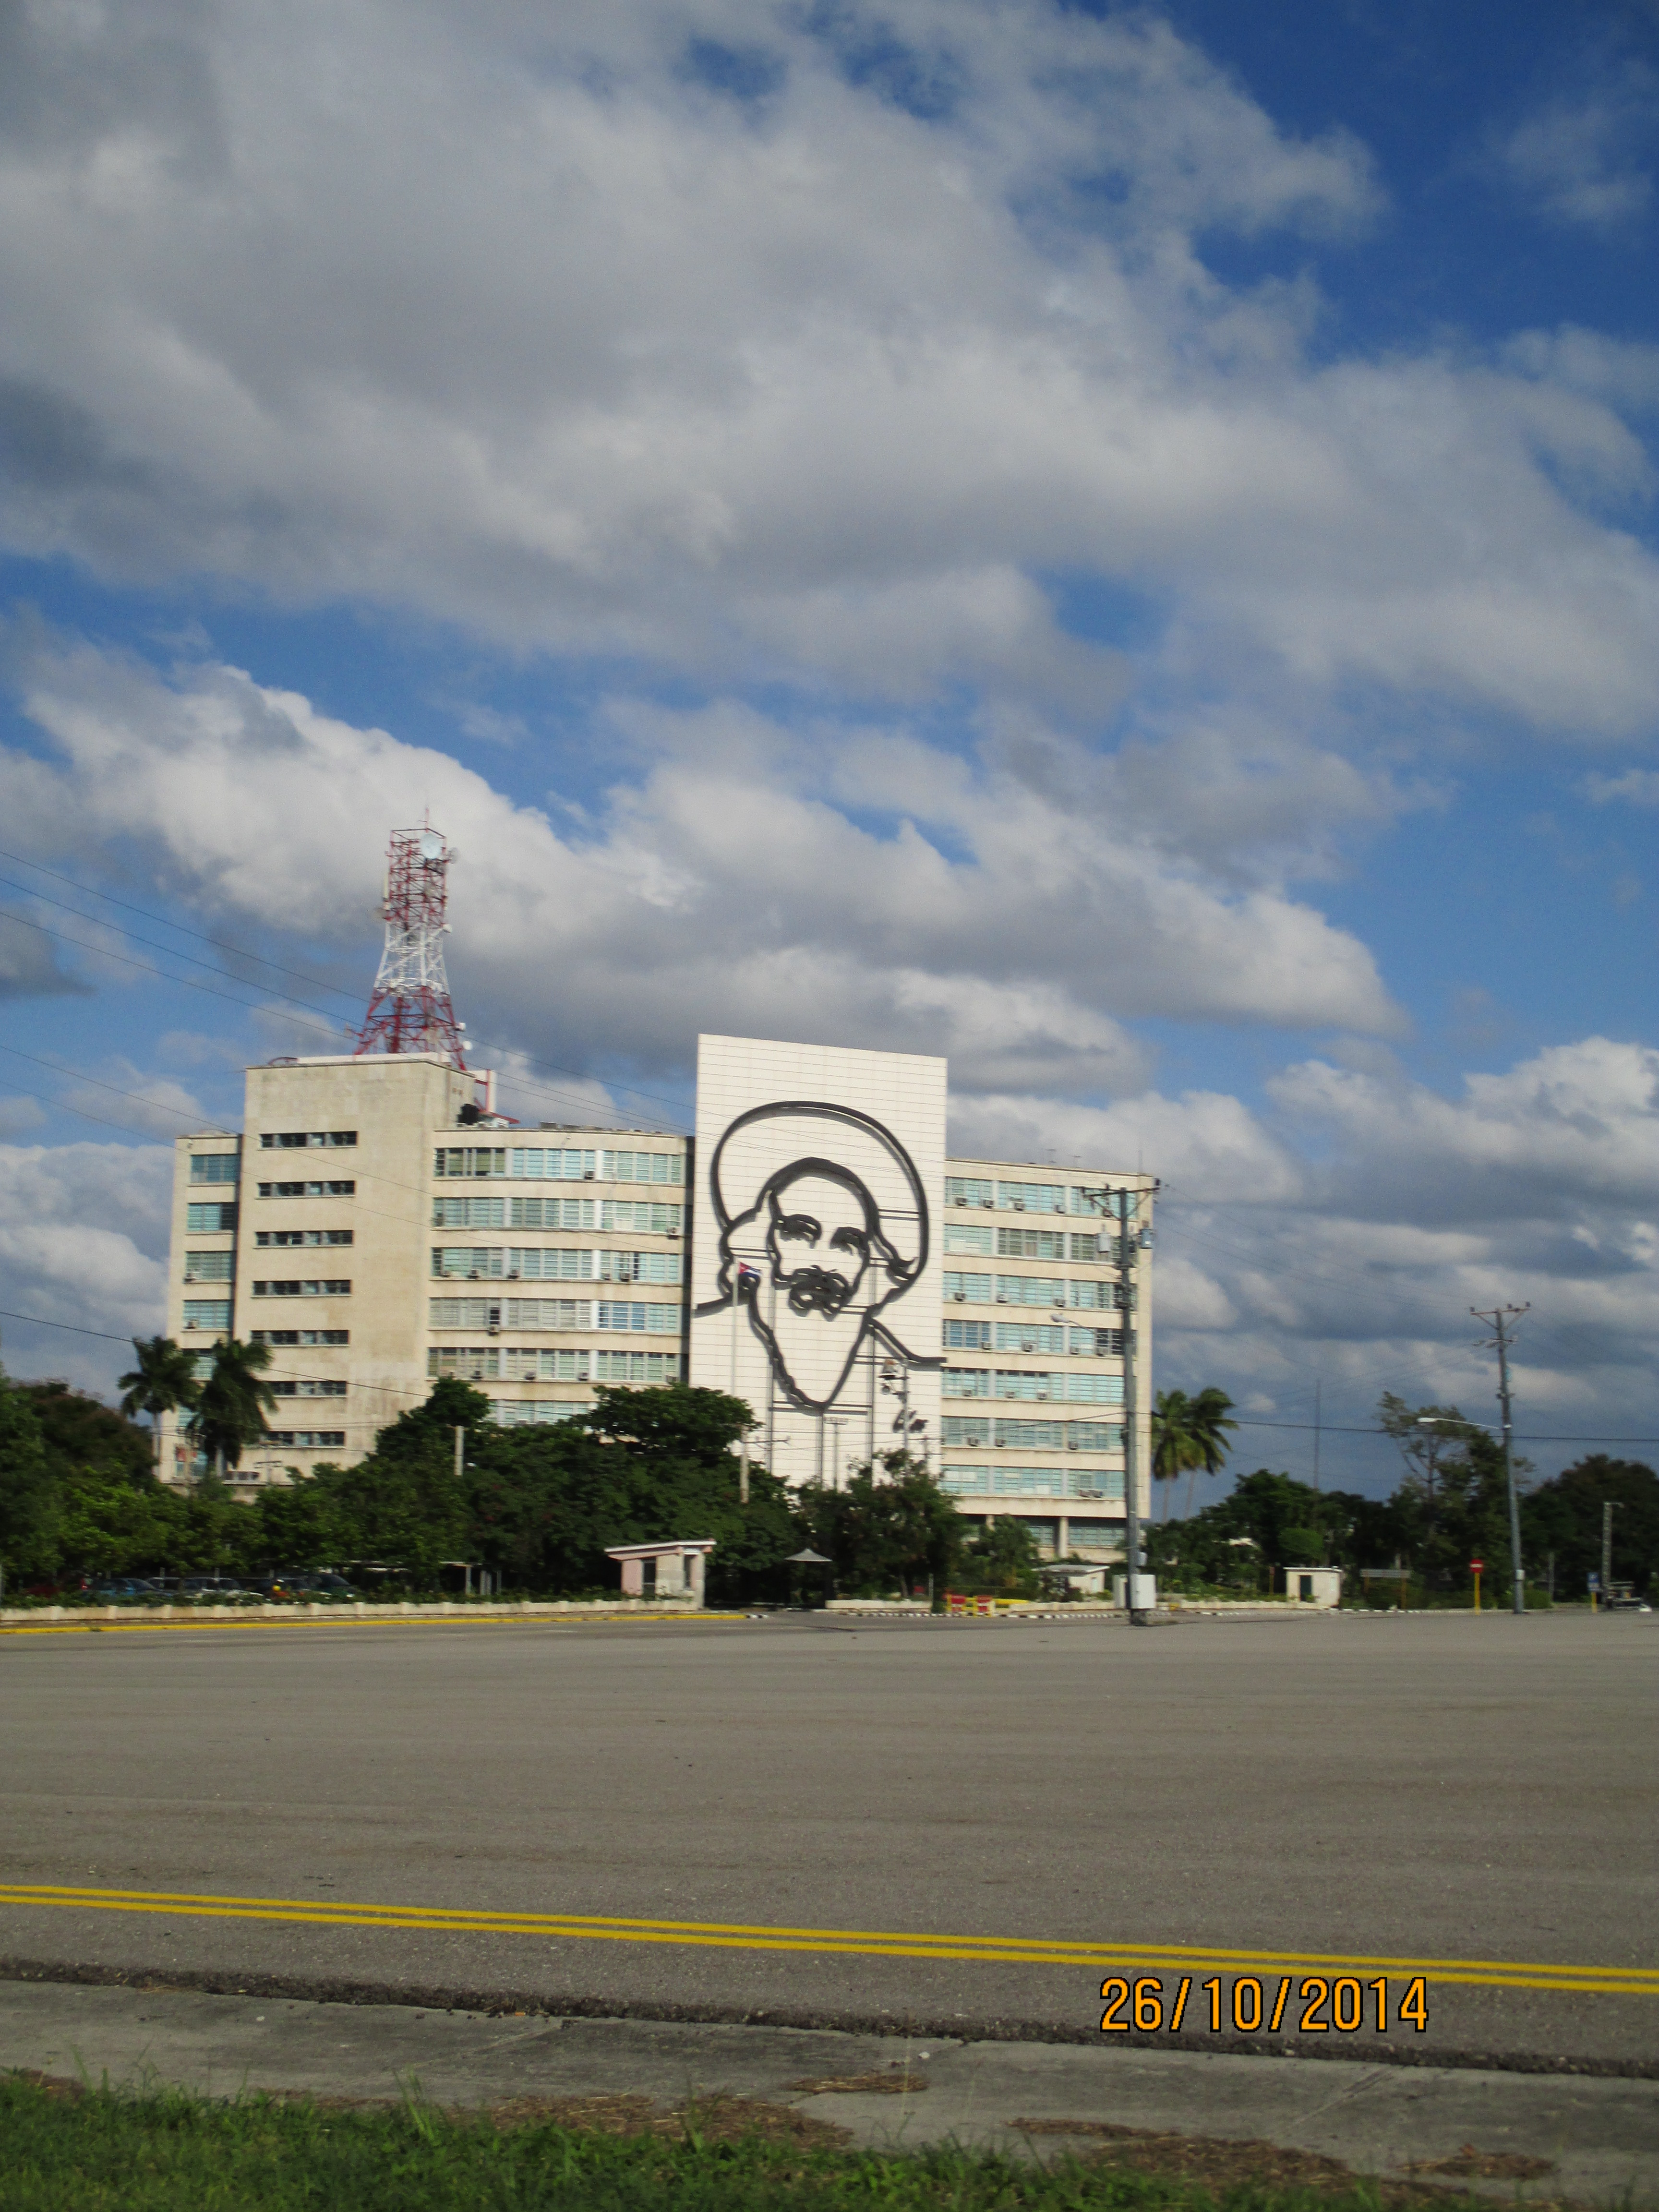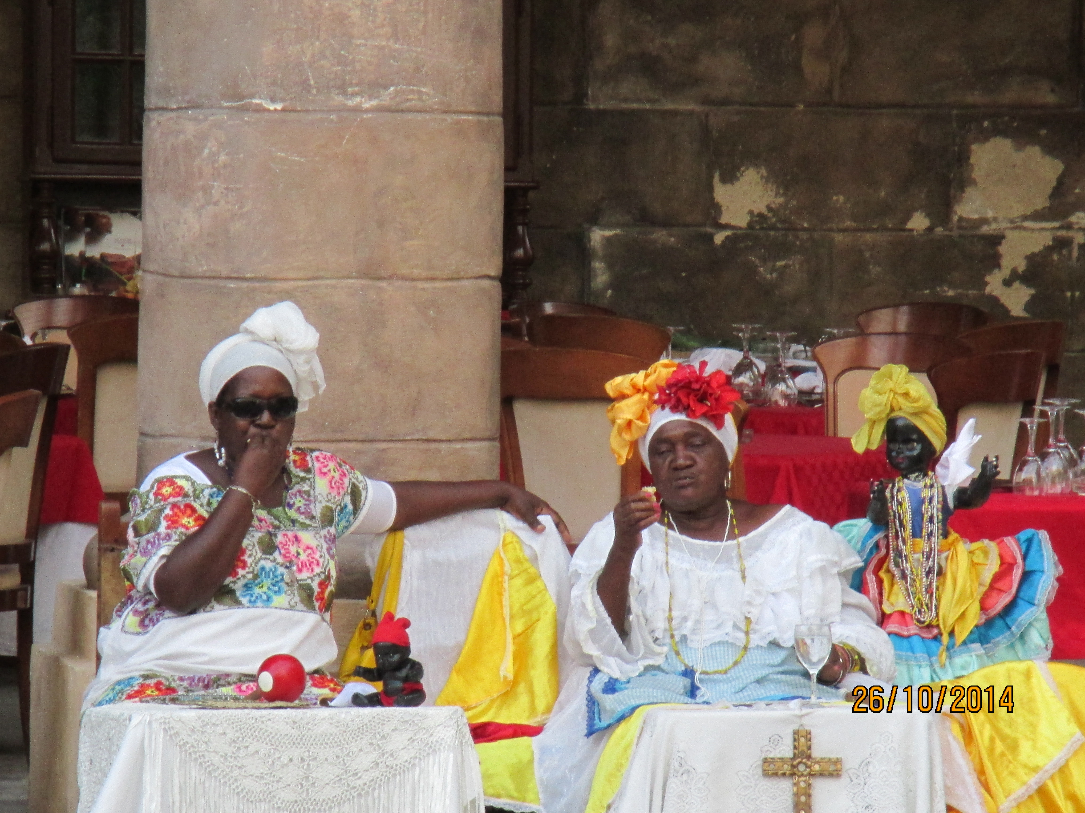

 | IDENTIFICACIÓN DE OPORTUNIDADES DE MEJORA
Algunos de los cambios que puedo mencionar respecto al plan inicial que teníamos, fueron: 1. El escenario en el que desarrollamos la presentación, puesto que pensábamos era en un auditorio de la universidad, y fue en un salón de clases alterno a otras exposiciones llevadas a cabo en otros salones.

2. La modalidad de la presentación fue mesa redonda, en donde debíamos estar conversando constantemente con el público, más no una exposición tradicional; esto, debido a que las tres decidimos ser ponentes y teníamos más tiempo que un expositor individual.

- Cuando llegué a Cuba sola (debido a que mis compañeras llegaban en el vuelo siguiente), en el aeropuerto me preguntaron que para dónde iba, con quién y cuál era el fin de mi viaje, me revisaron la maleta y me dijeron que se les hacía muy extraño que me encontrara sola, así que me pidieron los papeles 3 veces, me requisaron la maleta y casi no me dejan ingresar al país. Esto no lo tenía previsto, sin embargo cuando los guardias vieron la invitación al evento, me dejaron ingresar.
- Otra de las situaciones que no imaginé que viviría en Cuba, fueron los pocos medios de comunicación internacional que existen allá, puesto que aquellos que pueden comunicarse al exterior, son únicamente los que cuentan con altos ingresos económicos, pues son costosos los minutos y el acceso a internet. Y aquellos medios de comunicación que tienen, como la radio, la televisión y la publicidad, mantienen mensajes de lucha, patriotismo, ventajas del socialismo, sentido de pertenencia al país, entre otros.

Con esto, sugiero que para las movilidades académicas futuras de los estudiantes, se tenga en cuenta el contexto del país de destino y se establezca un previo acercamiento entre universidades. De igual manera, propongo que este tipo de actividades académicas sean promovidas para todos los estudiantes destacados por su rendimiento académico y/o producción investigativa, puesto que esto motiva a los estudiantes, les genera aprendizajes diversos en el compartir con otros profesionales u otros estudiantes de psicología que desde una lógica distinta comprenden el mundo y abarcan los dilemas sociales y humanos, genera conocimiento científico y contribuye con la comprensión de las futuras investigaciones por hacer en esta ciencia.

